**PHẦN III. CÂU HỎI TRẮC NGHIỆM**

**Câu 1.** Tính cảm ứng của thực vật là khả năng

**A.** nhận biết các thay đổi môi trường của thực vật.

**B.** phản ứng của thực vật trước thay đổi của môi trường.

**C.** nhận biết và phản ứng kịp thời với các thay đổi của môi trường.

**D.** chống lại các thay đổi của môi trường.

**Câu 2.** Các hình bên mô tả hiện tượng gì ở thực vật ?

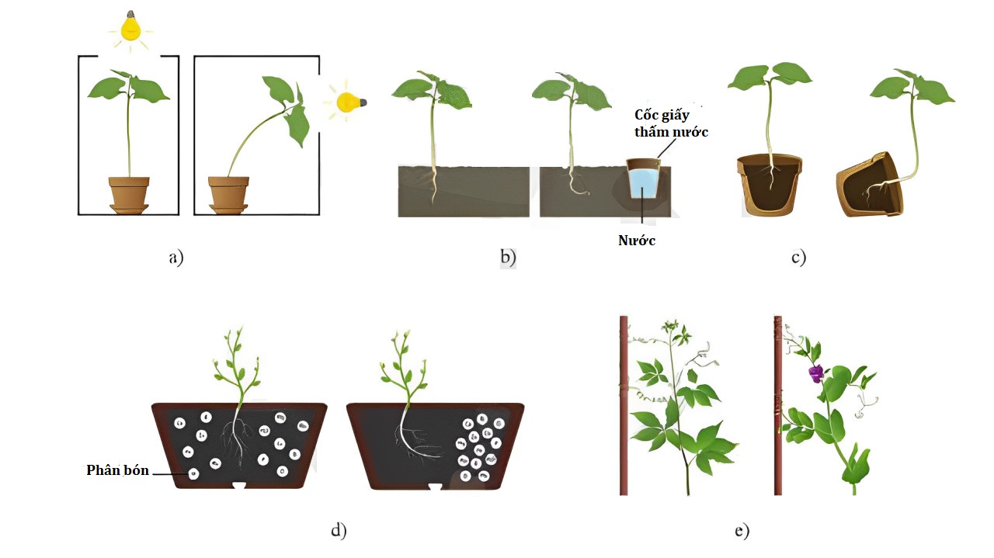

**A.** Hướng động. **B.** ứng động.

**C.** Vận động. **D.** Cảm ứng

**Câu 3.** Khi nói về tính hướng động của rễ cây, phát biểu nào sau đây đúng?

**A.** Rễ cây có tính hướng đất âm, hướng sáng dưong.

**B.** Rễ cây có tính hướng đất dương, hướng sáng âm.

**C.** Rễ cây có tính hướng đất âm, hướng sáng âm.

**D.** Rễ cây có tính hướng đất dương, hướng sáng dương.

**Câu 4.** Khi nói về tính hướng động của ngọn cây, phát biểu nào sau đây đúng?

**A.** Ngọn cây có tính hướng đất âm, hướng sáng dương.

**B.** Ngọn câv có tính hướng đất dương, hướng sáng âm.

**C.** Ngọn cây có tính hướng đất âm, hướng sáng âm.

**D.** Ngọn cây có tính hướng đất dương, hướng sáng dương.

**Câu 5.** Quan sát hình bên cho biết đây là kiểu hướng động gì?



**A.** Hướng trọng lực. **B.** Hướng sáng âm.

**C.** Hướng sáng dương. **D.** Hướng tiếp xúc.

**Câu 6.** Đỉnh sinh trưởng của rễ cây hướng vào lòng đất, đinh của thân cây hướng theo chiều ngược lại. Đây là kiểu hướng động nào?

**A.** Hướng hoá. **B.** Hướng tiếp xúc. **C.** Hướng trọng lực. **D.** Hướng sáng.

**Câu 7.** 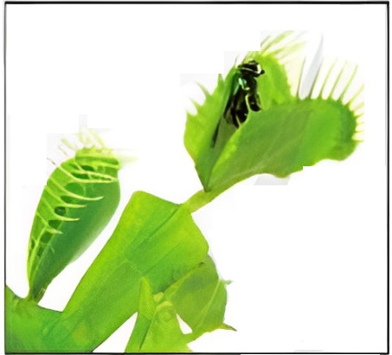 Khi côn trùng đậu vào lá của cây bắt ruồi thì lá khép lại. Đây là kết quả của kiểu cảm ứng nào sau đây?

**A.** ứng động sinh trưởng. **B.** ứng động sức trương nhanh.

**C.** ứng động sức trương chậm. **D.** ứng động tiếp xúc và hoá ứng động.

**Câu 8.** Vận động nở hoa ở cây nghệ tây thuộc loại cảm ứng nào sau đây?

**A.** Hướng sáng. **B.** ứng động nhiệt. **C.** ứng động sức trương.**D.** úng động không sinh trưởng.

**Câu 9.** Ví dụ nào sau đây không phải là cảm ứng của thực vật?

**A.** Sự cụp lá của cây trinh nữ khi bị va chạm.

**B.** Lá cây lay động khi có tác động của gió.

**C.** Lá cây bị héo khi cây mất nước.

**D.** Hoa hướng dương hướng về phía mặt trời.

**Câu 10.** Trong các hiện tượng sau đây, hiện tượng nào không thuộc hình thức vận động theo đồng hồ sinh học?

**A.** Lá bàng rụng vào mùa đông. **B.** Hoa nở vào ban đêm.

**C.** Hoa vào khoảng 9-10 giờ. **D.** Lá cụp xuông khi chạm tay vào.

**Câu 11.** Khi đặt một cây nằm ngang, sau một thời gian ta thấy rễ cây quay về phía mặt đất. Nguyên nhân là do

**A.** rễ cây bò ra dài để tìm nguồn dinh dưỡng sâu trong lòng đất.

**B.** sự thiếu nước khiến rễ cây co xuống để tìm mạch nước ngầm.

**C.** mặt trên của rễ có lượng auxin thích hợp nên kích thích tế bào phân chia, lớn lên và kéo dài làm rễ cong xuống phía dưới.

**D.** rễ cây buộc phải hướng sâu vào lòng đất để nhằm cố định thân cây và giữ chặt cây vào đất.

**Câu 12.** Trường hợp nào sau đây là hướng động?

**A.** Vận động bắt côn trùng của cây bắt ruồi.

**B.** Vận động cụp lá của cây trinh nữ.

**C.** Vận động hướng sáng của cây sồi.

**D.** Vận động hướng mặt trời của hoa cây hướng dương.

**Câu 13.** Trường hợp nào sau đây là ứng động không sinh trưởng?

**A.** Vận động bắt côn trùng của cây bắt ruồi.

**B.** Vận động hướng đất của rễ cây đậu.

**C.** Vận động hướng sáng của cây sồi.

**D.** Vận động hướng mặt trời của hoa cây hướng dương.

**Câu 14.** So với tính cảm ứng ở động vật thì biểu hiện của tính cám ứng ở thực vật là những phản ứng

**A.** diễn ra nhanh và thường khó nhận thấy.

**B.** diễn ra chậm và thường dễ nhận thấy,

**C.** diễn ra nhanh và thường dễ nhận thấy.

**D.** diễn ra chậm và thường khó nhận thấy.

**Câu 15.** Các cây ăn thịt “bắt mồi” chủ yếu để lấy chất nào sau đây?

**A.** nước. **B.** prôtêin. **C.** lipit. **D.** nitơ.

**Câu 16.** Những cơ chế nào sau đây liên quan đến ứng động không sinh trưởng?

I-Sự thay đổi sức trương nước của tế bào.

II-Sự phân bổ hoocmon sinh trường không đều ở các phía của cơ quan tiếp nhận kích thích.

III-Sự lan truyền dòng điện sinh học.

IV- Tốc độ phân chia tế bào không đều ở các phía của cơ quan tiêp nhận kích thích.

V- Sự co rút chất nguyên sinh, thay đổi quá trình sinh lý, sinh hoá theo nhịp thời gian.

**A.** 1, 2, 4,5. **B.** 1, 3, 5 **C.** 2, 4, 5. **D.** 1, 5.

**Câu 17.** Hình bên mô tả hiện tượng lá cây trinh nữ cụp xuống khi bị va chạm là do, sức trương nước của thể gối ở...(1) lá và gốc lá chét bị...(2) đột ngột. Cụm từ (1) và (2) còn thiếu điền vào chỗ trống là:

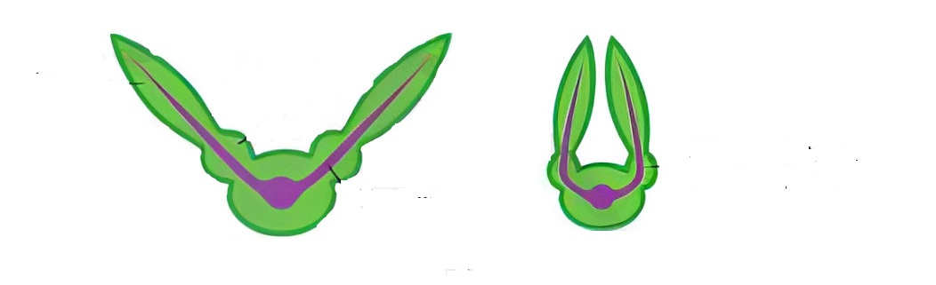

**A.** 1-cuống, 2-giảm. **B.** 1-cuống, 2-tăng.

**C.** 1-cuống, 2-không đổi. **D.** 1-ngọn, 2-giảm.

**Câu 18.** Các cây họ đậu thường cụp lá (ngủ) khi mặt trời lặn, hiện tượng này thuộc hình thức vận động sinh trưởng nào?

**A.** Vận động hướng động. **B.** Vận động hướng sáng,

**C.** Vận động theo đồng hồ sinh học.  **D.** Vận động sức trương nước.

**Câu 19.** Đặc điểm nào sau đây không phải là điểm khác biệt giữa hướng động và ứng động ở thực vật?

**A.** Sự khác nhau là ở đặc điểm tác động của các nhân tố môi trường.

**B.** Sự khác nhau thể hiện ở tốc độ phản ứng trước các nhân tố tác động.

**C.** Vận động hướng động là vận động có hướng, còn vận động ứng động thì không có hướng.

**D.** Cả hai hình thức vận động này đều liên quan đến auxin.

**Câu 20.** Khi nói về các kiểu hướng động của thân và rễ cây, phát biểu nào sau đây đúng?

**A.** Thân hướng sáng dương và hướng trọng lực âm, còn rễ hướng sáng âm và hướng trọng lực dương.

**B.** Thân hướng sáng dương và hướng trọng lực âm, còn rễ hướng sáng dương và hướng trọng lực dương.

**C.** Thân hướng sáng âm và hướng trọng lực âm, còn rễ hướng sáng dương và hướng trọng lực âm.

**D.** Thân hướng sáng dương và hướng trọng lực dương, còn rễ hướng sang âm và hướng trọng lực dương.

**Câu 21.** Trong môi trường không có chất độc hại. Khi trồng cây bên bờ ao thì sau một thời gian, rễ cây sẽ phát triển theo chiều hướng nào sau đây?

**A.** Rễ cây mọc dài về phía bờ ao. **B.** Rễ phát triển đều quanh gốc cây.

**C.** Rễ cây uốn cong về phía ngược bờ ao. **D.** Rễ phát triển ăn sâu xuống lòng đất.

**Câu 22.** Những phản ứng nào sau đây là biểu hiện của tính hướng động ở thực vật?

I-Hiện tượng thân cây quấn vào cọc đế leo lên của cây đậu cô ve.

II-Hiện tưọng cuốn ngọn của cây sắn dây.

III-Hiện tượng đóng mở khí khổng.

IV-Hiện tượng cụp lá của cây bắt ruồi.

V-Hiện tượng vươn ra ánh sáng khi chiếu sáng một phía của ngọn cây.

**A.**1,2,3 **B.** 1;3;4 **C.** 1,5. **D.** 1,4

**Câu 23.** Cho bảng thông tin sau:

|  |  |
| --- | --- |
| Hình thức cảm ứng | Phản ứng cụ thể |
| I. Hướng sáng.  II. Cảm ứng tiếp xúc.  III. Cảm ứng ánh sáng.  IV. Hướng tiếp xúc.  V. Hướng trong lưc. | 1. Lá cây họ Đậu cụp lá ngủ vào buổi tối.  2. Lá cây bẳt ruồi cụp lại khi có con mồi đậu vào.  3. Rễ mọc hướng xuống, thân mọc hướng lên.  4. Hoa hướng dương hướng về phía mặt trời.  5. Tua cuốn cây họ Đậu cuốn vào cọc leo. |

Phương án sai khi nối các phản ứng với hình thức cảm ứng là

**A.** I-1, V-3.  **B.** II-2, III-1.  **C.** IV-5; III-l.  **D.** I-4; II-2.

**Câu 24.** Hoa súng nở vào buổi sáng, khi chiều đến chúng khép cánh lại và sẽ nở ra tiếp tục vào sáng hôm sau. Đây là loại vận động gì?

**A.** Vận động hướng động. **B.** Vận động hướng sáng,

**C.** Ứng động sinh trưởng. **D.** Vận động sức trương nước.

**Câu 25.** Trong rừng nhiệt đới các loài cây dây leo quấn quanh những cây thân gỗ lớn để vươn lên cao. Đây là biểu hiện của những kiểu cảm ứng nào sau đây?

I-Hướng sáng. II-Hướng tiếp xúc. III-Hướng trọng lực.

IV-Hướng hóa. V-Hướng nước.

**A.** 1 **B.** 1,2. **C.** 1,2,3. **D.** 1,2, 3,4, 5

**Câu 26.** Khi nói về tính ứng động của cây, phát biểu nào sau đây đúng?

**A.** Hình thức phản ứng của cây trước tác nhân kích thích từ một hướng xác định.

**B.** Hình thức phản ứng của cây trước tác nhân kích thích không định hướng.

**C.** Hình thức phản ứng của cây trước tác nhân kích thích của môi trường.

**D.** Hình thức phản ứng của cây không kèm theo sự sinh trưởng.

**Câu 27.** Lá cây trinh nữ cụp xuống khi bị va chạm là do

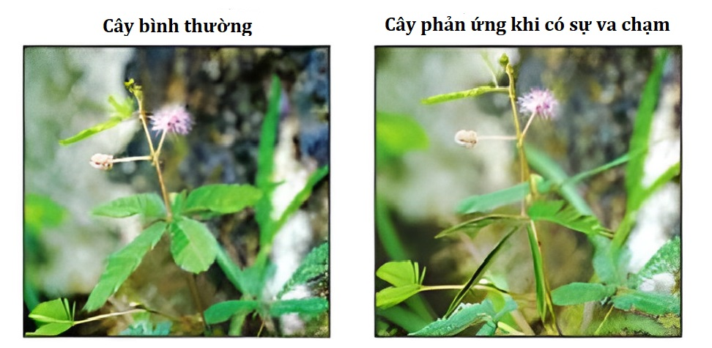

**A.** va chạm mạnh làm lá bị tổn thương.

**B.** cuống lá gồm những tế bào ít liên kết với nhau.

**C.** sức trương nước của thể gối ở cuống lá và gốc lá chét bị giảm đột ngột.

**D.** do va chạm làm cuống lá bị gãy.

**Câu 28.** Đặc điểm giống nhau giữa vận động “bắt mồi” ở cây ăn sâu bọ và vận động cụp lá của cây trinh nữ khi có va chạm là:

**A.** Đều có enzim phân huỷ chất đạm động vật.

**B.** Tế bào mất sức trương nước sau đó phục hồi lại.

**C.** Biến đổi hình dạng lá tương tự nhau.

**D.** Sử dụng prôtêin của côn trùng làm nguồn cung cấp đạm chủ yếu.

**Câu 29.** Sự tăng áp suất trương làm chuyển động lá và hoa là do có sự thay đổi về yếu tố nào sau đây?

**A.** Vị trí vô sắc lạp.**B.** cấu trúc phitôcrôm.**C.** Nồng độ ion kali.**D.** Vị trí của lông hút.

**Câu 30.** Khi nói về tính hướng động của rễ cây, rễ cây có hướng đất......(1)......, hướng sáng....(2)......

Các cụm từ còn thiếu điền vào chỗ trống là:

**A.**(1) dương, (2) âm. **B.**(1) âm, (2) âm.

**C.**(1) âm, (2) dương. **D.**(1) dương, (2) dương.

**Câu 31.** ...........không phải là các tác nhân kích thích gây ra cảm ứng ở thực vật.

Cụm từ còn thiếu điền vào chỗ trống là:

**A.** Nhiệt độ. **B.** Hormone. **C.** Hóa chất. **D.** Trọng lực.

**Câu 32.** Khi thực vật vận động tránh xa phía tác nhân kích thích được gọi là hướng động..... Cụm từ còn thiếu điền vào chỗ trống là:

**A.** Dương. **B.** Nhiệt. **C.** Âm. **D.** Không sinh trưởng.

**Câu 33.** Khi thực vật vận động hướng về phía tác nhân kích thích được gọi là...........

Cụm từ còn thiếu điền vào chỗ trống là:

**A.** hướng động thích nghi. **B.** hướng động tích cực.

**C.** hướng động dương. **D.** hướng động sinh trưởng.

**Câu 34.** ...........là phản ứng vận động sinh trưởng của thực vật đối với tác nhân kích thích theo một hướng xác định.

Cụm từ còn thiếu điền vào chỗ trống là:

**A.** hướng động. **B.** ứng động. **C.** di động. **D.** lưu động.

**Câu 35.** ............là phản ứng vận động của thực vật đối với tác nhân kích thích không định hướng của môi trường.

Cụm từ còn thiếu điền vào chỗ trống là:

**A.** hướng động. **B.** ứng động. **C.** di động. **D.** lưu động.

**Câu 36.** ...........là phản ứng sinh trưởng đối với tác động cơ học đến từ một phía.

Cụm từ còn thiếu điền vào chỗ trống là:

**A.** Hướng nhiệt. **B.** Hướng hóa. **C.** Hướng tiếp xúc. **D.** Hướng sáng.

**Câu 37.** Ứng động là hình thức phản ứng của cây đối với tác nhân kích thích..........

Cụm từ còn thiếu điền vào chỗ trống là:

**A.** Định hướng. **B.** Đẳng hướng. **C.** Không định hướng. **D.**Điều hướng.

**Câu 38.** Ứng động không sinh trưởng là những vận động thuận nghịch do sự biến đổi ……..(1)…….. của cơ quan, bộ phận đáp ứng đáp ứng hoặc do xuất hiện sự lan truyền kích thích trong các tế bào, mô chuyển hóa dưới tác dụng của các tác nhân …..(2)……

Các cụm từ còn thiếu điền vào chỗ trống là:

**A.** (1) sức hút nước, (2) cơ học, hóa học. **B.** (1) sức trương nước, (2) vật lý, sinh học.

**C.** (1) sức hút nước, (2) vật lý, sinh học. **D.** (1) sức trương nước, (2) cơ học, hóa học.

**Câu 39.** Thân và rễ cây có kiểu hướng động là: thân hướng sáng.....(1)...... và hướng trọng lực.......(2)......., còn rễ hướng sáng.........(2)........ và hướng trọng lực.....(1).......

Các cụm từ còn thiếu điền vào chỗ trống là:

**A.** (1) dương, (2) âm. **B.** (1) dương, (2) dương.

**C.** (1) âm, (2) dương. **D.** (1) dương, (2) dương.

**Câu 40.** Trong môi trường.......(1)......chất độc hại, khi trồng cây bên bờ ao thì sau một thời gian, rễ cây sẽ phát triển theo hướng......(2)....... bờ ao.

Các cụm từ còn thiếu điền vào chỗ trống là:

**A.** (1) có, (2) ra xa. **B.** (1) không có, (2) ra xa.

**C.** (1) có, (2) lại gần. **D.** (1) không có, (2) lại gần.

**Câu 41.** Vận động..........có liên quan đến sức trương nước trong tế bào.

Cụm từ còn thiếu điền vào chỗ trống là:

**A.** nở hoa ở cây nghệ tây. **B.** nở hoa ở cây mười giờ.

**C.** tạo giàn ở các loài cây thân leo. **D.** bắt mồi ở cây ăn sâu bọ

**Câu 42.** Rễ cây thường có hình lượn sóng vì rễ cây có tính hướng trọng lực.....(1)...... và hướng nước......(2).......

Các cụm từ còn thiếu điền vào chỗ trống là:

**A.** (1) dương, (2) âm. **B.** (1) dương, (2) dương.

**C.** (1) âm, (2) dương. **D.** (1) dương, (2) dương.

**Câu 43.** Vào rừng nhiệt đới ta gặp rất nhiều dây leo quấn quanh những cây gỗ lớn để vươn cao lên, đó là kết quả của hướng..........

Cụm từ còn thiếu điền vào chỗ trống là:



**A.** tiếp xúc. **B.** trọng lực dương.

**C.** sáng. **D.** trọng lực âm.

**Câu 44.** Tính cảm ứng của thực vật là khả năng.....(1)......và phản ứng.....(2).....với các thay đổi của môi trường.

Các cụm từ còn thiếu điền vào chỗ trống là:

**A.** (1) nhận biết, (2) chậm. **B.** (1) tích lũy, (2) kịp thời.

**C.** (1) nhận biết, (2) kịp thời. **D.** (1) tích lũy, (2) chậm.

**Câu 45.** So với tính cảm ứng ở động vật thì biểu hiện của tính cám ứng ở thực vật là những phản ứng diễn ra.....(1).... và thường.....(2)...... nhận thấy.

Các cụm từ còn thiếu điền vào chỗ trống là:

**A.** (1) chậm, (2) dễ. **B.** (1) nhanh, (2) khó.

**C.** (1) chậm, (2) khó. **D.** (1) nhanh, (2) dễ.

**Câu 46.** Các cây ăn thịt “bắt mồi” chủ yếu để lấy chất.......

Cụm từ còn thiếu điền vào chỗ trống là:

**A.** nước. **B.** prôtêin. **C.** lipit. **D.** nitơ.

**Câu 47.** Cơ chế chung của ứng động sinh trưởng là tốc độ sinh trưởng....(1).....giữa các phía của bộ phận chịu tác nhân kích thích.......(2).........

Các cụm từ còn thiếu điền vào chỗ trống là:

**A.** (1) không đều, (2) không định hướng. **B.** (1) đều, (2) không định hướng.

**C.** (1) không đều, (2) định hướng. **D.** (1) đều, (2) định hướng.

**Câu 48.** Cho bảng thông tin sau:

|  |  |
| --- | --- |
| Hình thức vận động | Phản ứng cụ thể |
| I. Vận động theo đồng hồ sinh học.  II. Vận động hướng hóa dương  III. Vận động hướng động nhiệt.  IV. Vận động ứng động không sinh trưởng.  V. Vận động sức trương nước. | 1. Vận động nở hoa ở cây nghệ tây.  2. Vận động bắt côn trùng của cây bắt ruồi.  3. Các cây họ đậu thường cụp lá (ngủ) khi mặt trời lặn.  4. Hoa súng nơ vào buổi sáng, khi chiều đến chúng khép cánh lại và sẽ nở ra tiếp tục vào sáng hôm sau.  5. Quá trình kéo dài của ống phấn khi thụ tinh. |

Phương án sai khi nối các phản ứng với hình thức cảm ứng là

**A.** I-3, V-4.  **B.** II-5, III-3.  **C.** IV-2; III-l.  **D.** I-3; II-5.

**Câu 49.** Cho thông tin ở bảng sau:

|  |  |
| --- | --- |
| Cột A: Loại hướng động | Cột B: Phản ứng cụ thể |
| 1. Hướng sáng.  2. Hướng nước.  3. Hướng trọng lực.  4. Hướng tiếp xúc | a. Hoa hướng dương hướng về phía mặt trời.  b. Rễ cây sinh trưởng theo hướng tránh xa các kim loại nặng trong đất.  c. Ngọn cây phát triển hướng về phía có ánh sáng.  d. Rễ cây mọc cong xuống khi được đặt theo phương ngang.  e. Vận động cuốn vào cọc của tua cuôn bầu bí  f. Cây trồng gần bờ sông rễ cây phát triển lại gần xuống sông. |

Khi nối các thông tin ở cột A và cột B, cách nối nào dưới đây là hợp lí?

**A.** 1 – a, c; 2 – f; 3 – d; 4 –e. **B.** 1 – a, b; 2 – c; 3 – c; 4 –d.

**C.** 1 – a; 2 – b; 3 – d,f ; 4 –c. **D.** 1 – a, d; 2 – c,f; 3 – d; 4 –e.

**Câu 50.** Cho thông tin ở bảng sau:

|  |  |
| --- | --- |
| Cột A: Loại ứng động | Cột B: Phản ứng cụ thể |
| 1. Ứng động sinh trưởng.  2. Ứng động trương nước.  3. Ứng động tiếp xúc. | a. Phản ứng đậy nắp của “ấm” ở cây nắp ấm khi có côn trùng lọt vào “ấm”.  b. Hoa mười giờ nở vào buổi sáng.  c. Lá cây trinh nữ cụp xuống khi bị va chạm.  d. Khi côn trùng đậu vào lá của cây bắt ruồi thì lá khép lại.  e. Vận động cuốn vào cọc của tua cuôn bầu bí |

Khi nối các thông tin ở cột A và cột B, cách nối nào dưới đây là hợp lí?

**A.** 1 – b, c; 2 – a; 3 – d, e. **B.** 1 – a, b; 2 – c; 3 – c, e.

**C.** 1 – b; 2 – a, c; 3 – d. **D.** 1 – a, d; 2 – c,; 3 – b.

**Câu 51.** Cơ chế chung của ứng động sinh trưởng là

**A.** tốc độ sinh trưởng không đều giữa các phía của bộ phận chịu tác nhân kích thích không định hướng.

**B.** sự thay đổi sức trương nước của tế bào.

**C.** sự lan truyền của dòng điện sinh học.

**D.** tốc độ sinh trướng không đều giữa các phía của bộ phận chịu tác nhân kích thích theo hướng xác định.

**Câu 52.** Có bao nhiêu phản ứng sau đây thuộc kiểu ứng động không sinh trưởng?

I-Sự đóng mở của khí khổng.

II-Sự cụp lá của cây trinh nữ khi bị va chạm.

III-Hoạt động nở, cụp của hoa tuy lip.

IV-Rễ cây mọc cong xuống khi được đặt theo phương ngang.

V-Phản ứng đậy nắp của “ấm” ở cây nắp ấm khi có côn trùng lọt vào “ấm”.

**A.** 5. **B.** 4. **C.** 3. **D.** 2.

**Câu 53.** Có bao nhiêu phản ứng dưới đây thuộc loại ứng động sinh trưởng?

I-Hoa mười giờ nở vào buổi sáng.

II-Hiện tượng thức ngủ của chồi cây bàng.

III-Hoa mười giờ nở vào buổi sáng.

IV-Vận động nở hoa ở hoa bồ công anh.

V-Vận động cuốn vào cọc của tua cuốn bầu bí.

VI-Lá cây họ đậu xòe ra và khép lại

**A.** 6 **B.** 5 **C.** 4 **D.** 3